四川大学计算机学院数字逻辑实验
实 验 报 告
学号：_2023141460XXX姓名：StrayerSQH专业：＿计算机类＿ 班级：行政七班 第 15 周
实验项目 | 流水灯 | 实验时间 | 2023年12月13日
实验目的 | 使用尽可能少的 D 触发器设计一个 4 位流水灯
实验环境 | 二基楼 Basys3实验板（硬件）；Vivado平台（软件）
实验内容及步骤（含电路原理图/Verilog程序、管脚分配、仿真结果等；扩展内容也列入本栏）  实验内容及步骤（含电路原理图/Verilog程序、管脚分配、仿真结果等；扩展内容也列入本栏）  实验内容及步骤（含电路原理图/Verilog程序、管脚分配、仿真结果等；扩展内容也列入本栏） | （1）利用设计Vivado平台创建新的工程、项目并加载IP核  打开Vivado 2014.2软件，创建新的名为liushuideng的工程、项目，随后加载IP核  （2）根据4位流水灯的原理设计出电路图。  根据分析我们得知，在本次实验中我们要使用多个与门、多个D触发器。在原理图设计界面中，插入相应的输入输出。设计好后的原理图如图所示：  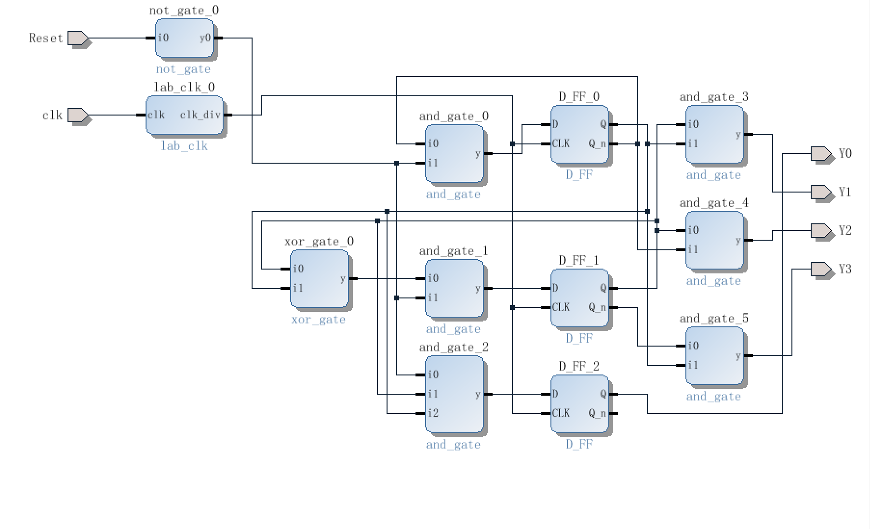  图1 设计好后的逻辑图  （3）生成顶层文件和HDL代码文件。  （4）配置管脚约束  设置输入和输出的引脚约束为：  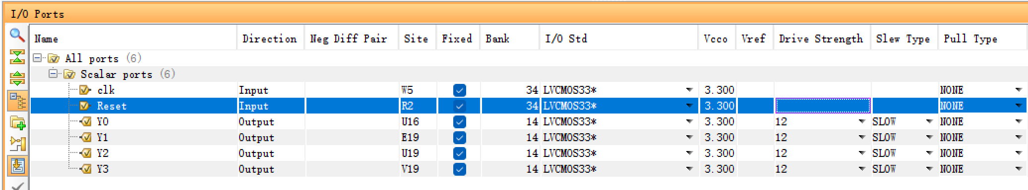  图2 引脚约束  （5）综合实现生成Bitstream.  （6）使用电路板验证，并与真值表相对照。  拨动开关，得到输出结果为：  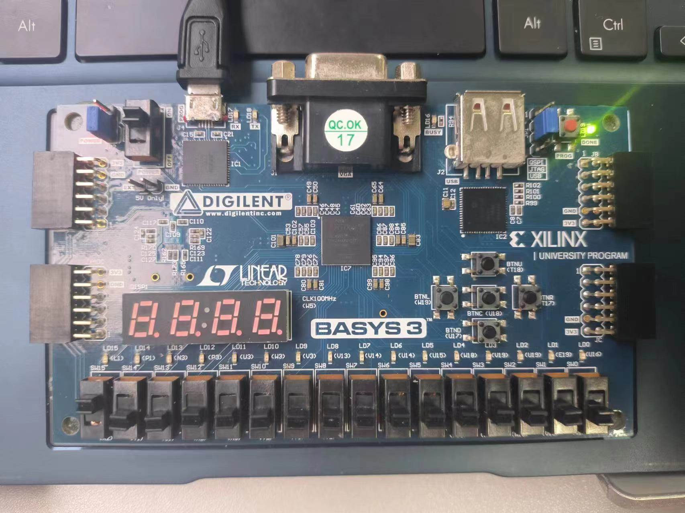  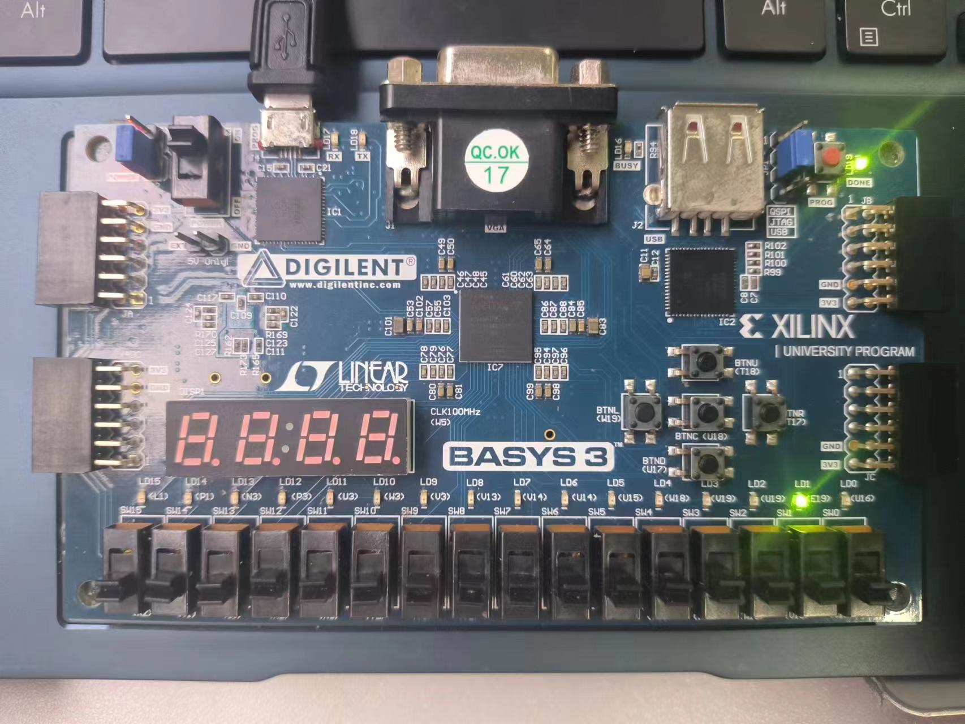  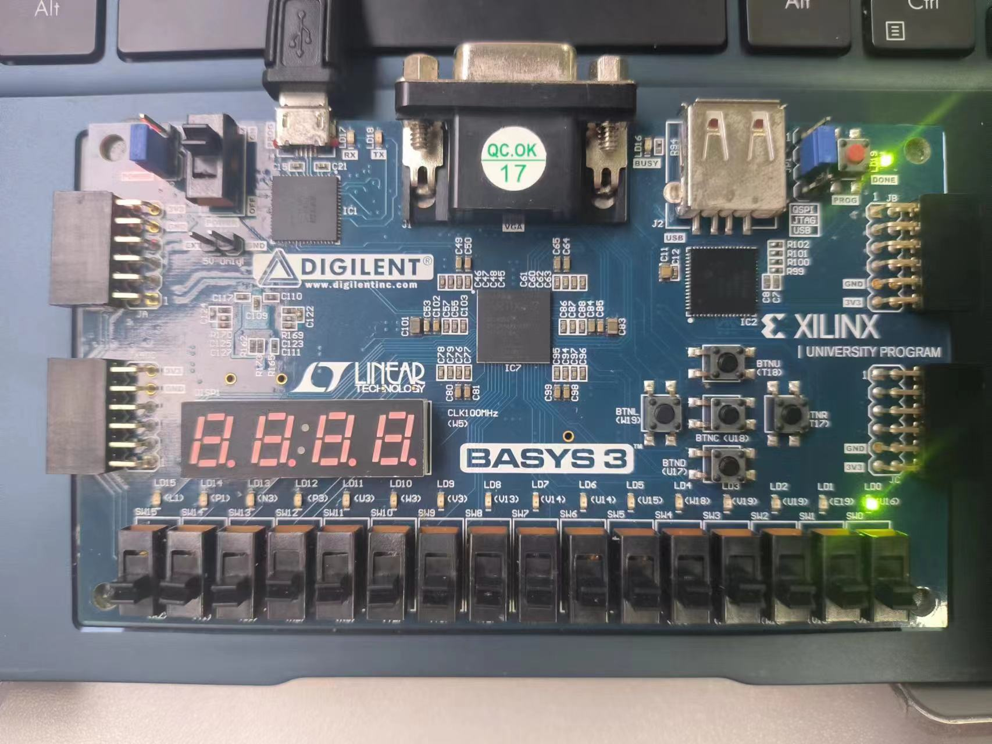  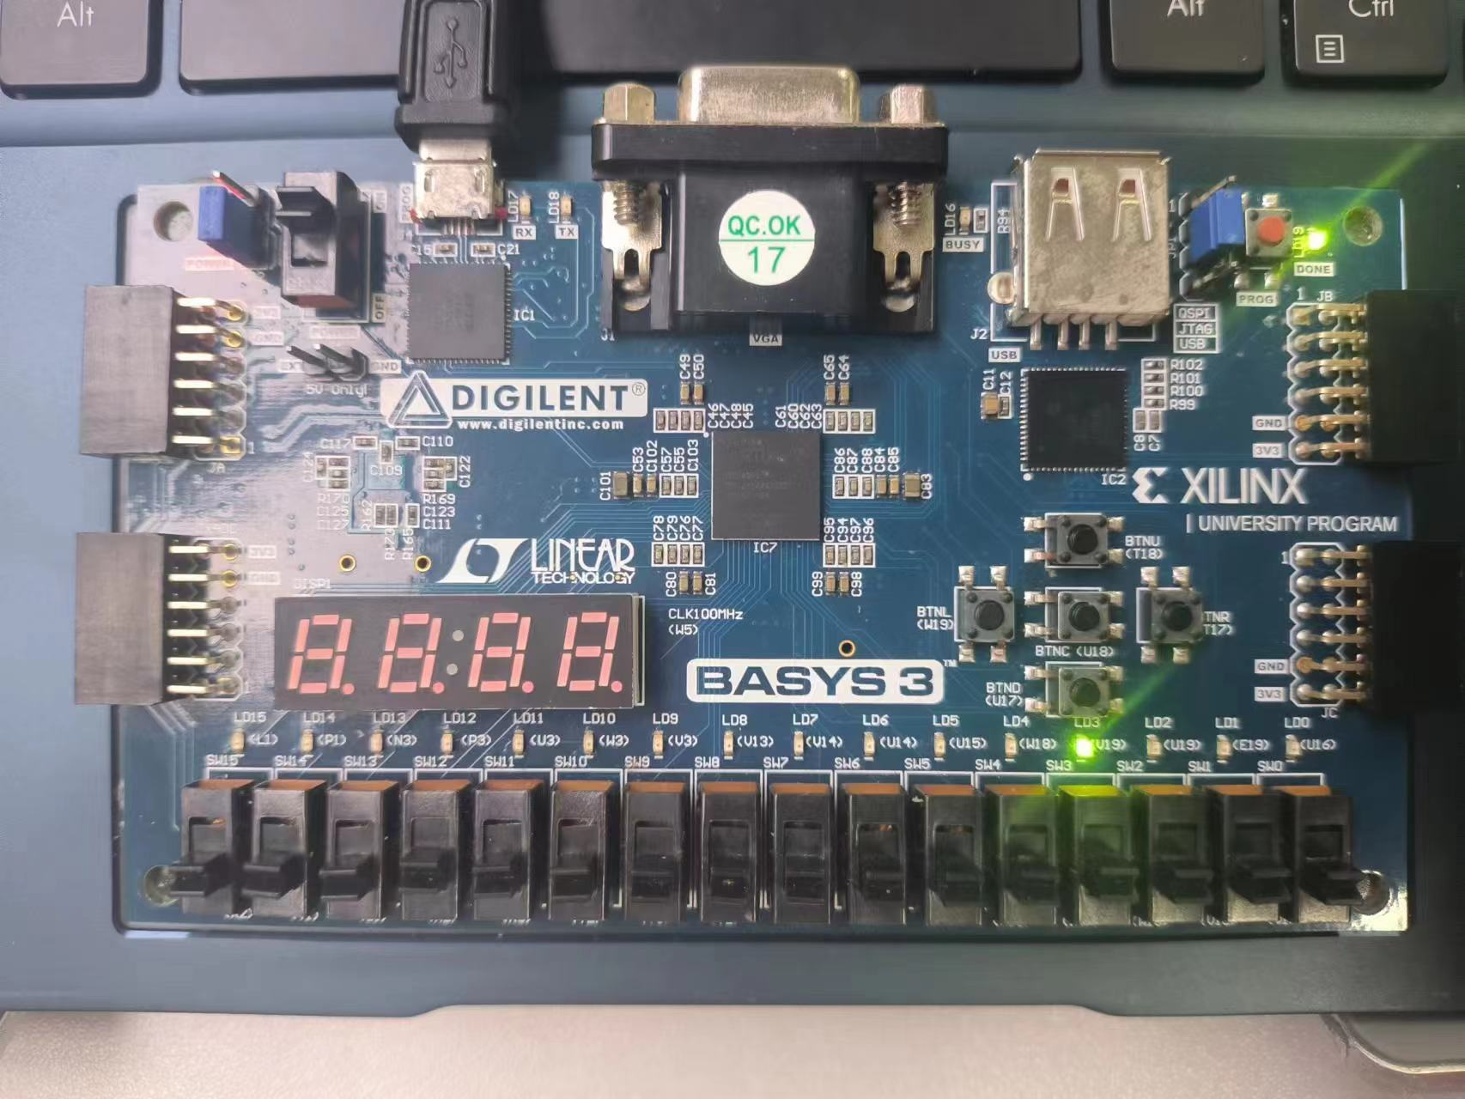  图3 实验结果  发现实际输出结果为Reset置于高位时灯不亮，置于低位时灯一个接一个的亮，和预测结果一一对应且相等。
实验结果分析 | 数字逻辑电路设计与实验结果相吻合
实验方案的缺陷及改进意见
心得体会、问题讨论 | 对如何利用相应的门实现4位流水灯有了一定的了解，也复习到了相关的理论知识。
指导老师评 议 | 成绩评定： 指导教师签名：

